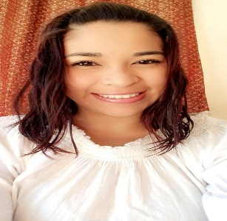
CURRICULUM VITAE

- DATOS PERSONALES
Nombre: ESTEPHANY NICOL BANEGAS OCHOA
Fecha de nacimiento: 30 de mayo 1996
Lugar de nacimiento: Tegucigalpa M.D.C
Correo: estefanibanegas67@gmail.com
Nacionalidad: hondureña
Edad: 22 Años
Estado civil: Soltera
Dirección: Col. La esperanza atrás de las canchas futbol
Teléfono: +504 88210561
Identidad: 0801-1996-10906

Formación Académica:
Educación Primaria: Escuela Urbana Mixta 4 de Junio. (2004-2009)
Educación Secundaria: Instituto Oficial 21 de Octubre. (2010-2013)
Diversificado: Instituto IHER. (2019-2020)

- Proyecto de Vida:

- Encontrar una organización que me permita aplicar los conocimientos adquiridos en los años de estudio, así como mi capacidad de planificación, organización y dirección del funcionamiento de una empresa en compañías y afines.

- Formar parte de un equipo de trabajo y consolidarme profesionalmente en una empresa donde los logros persónales y el desempeño sean reconocidos además de permitir oportunidades de desarrollo personal y profesional.

Experiencia laboral:
CTI CREATIVE TRADE INNOVATIONS S.A DE C.V
CARGO: PROMOTORA MARCA HASBRO.
DROGUERIA MOVILIZACION FARMAUCETICA
CARGO: PROMOTORA EN VENTAS, COBROS, ATENCION AL CLIENTE, ENTREGAS DE PRODUCTOS, INVENTARIOS.
BRIGHT SOLUTIONS
CARGO: PROMOTORA EN MARCAS, ATENCION AL CLIENTE.
Referencia Personal
Yensy Fabiola Benegas Ochoa (droguería Siman) +504-9627-4190
Miguel Barahona Tel. +504-8793-5359

